Урок в 7 классе по обществознанию по теме:
Виды и формы бизнеса УРОК 22-23.
Тип урока: открытие новых знаний.
Цели: подвести учащихся к пониманию роли бизнеса с современной экономике, роли предпринимательства в жизни общества, деловых качествах предпринимателя и психологических требованиях, предъявляемых предпринимателю. Продолжить формирование умений работать с текстом учебника и дополнительной литературой, делать выводы. Воспитывать у учащихся стремление к получению новых знаний, уважение к предпринимательству.
Формирование УУД:
Личностные действия: нравственно-этическая ориентация, решение задач, направленных на формирование у учащихся представлений о социальных и личностных ценностях.
Познавательные: обще-учебные, учебно-практические задачи, направленные на первичное ознакомление, выявление и осознание особенностей изучаемых явлений.
Коммуникативные: создание условий для формирование навыка работа в группах, в парах, с распределением ролей и разделением ответственности за конечный результат.
Оборудование: проектор; мультимедийная презентация, учебник «Обществознание» 7 кл. под ред. Л.Н.Боголюбова, Л.Ф. Фёдоровой.
Ход урок
1. Организационный момент, сообщение темы и целей урока.
2. Проверка пройденного материала.
1 вариант | 2 вариант
1. Количество продукции, произведенной за единицу времени:  а) натуральное хозяйство; б) товарное хозяйство; в) производительность труда;  г) качество труда.  2. Из двух утверждений: а) потребителем является тот, кто использует товары и услуги для удовлетворения своих потребностей;  б) потребителем является тот, кто приобретает нужные ему товары в магазинах:  а) верно утверждение а  б) верно утверждение б  в) оба утверждения верны;  г) оба утверждения неверны.  3. Высококвалифицированным является труд:  а) технички; в) инженера;  б) грузчика; г) дворника.  4. Рациональный мотив поведения потребителя:  а) желание отличиться;  б) экономия средств;  в) стремление к комфорту;  г) стремление к развлечению. | 1. Из двух утверждений: а) натуральное хозяйство существует только в экономически развитых странах; б) натуральное хозяйство существует в современных странах Латинской Америки, Азии и Африки:  а) верно утверждение а;  б) верно утверждение б;  в) оба утверждения верны;  г) оба утверждения неверны.  2. Блага, предоставляемые не в виде вещей, а в форме деятельности:  а) услуга; в) ремесло;  б) товар; г) реклама.  3. Оборудование, станки, здание завода — это ресурс, который называют:  а) капиталом; в)землей;  б) трудом; г) информацией.  4. Размер зарплаты работника зависит от:  а) уровня квалификации;  б) степени риска;  в) качества выпускаемой продукции;  г) всех вышеперечисленных факторов.

Установите соответствие между видами экономической деятельности и иллюстрирующими их примерами.

Пример | Вид экономической деятельности
1. Человек носит костюм  2. В магазин поступила партия новых костюмов  3. На фабрике пошили партию костюмов  4. Человек покупает костюм в магазине | А. Производство  Б. Распределение  В. Обмен  Г. Потребление
А | Б | В | Г

Установите соответствие между понятием и его определением.
Определение | Понятие
1. Сумма расходов на организацию производства товара  2. Последовательность операций, превращающих сырье в готовый товар  3. Все, что необходимо для производства товара  4. Разница между расходами на производство и выручкой от продажи | А. Ресурсы  Б. Прибыль  В. Затраты  Г. Технология

5. Размер зарплаты работника зависит от:
а) уровня квалификации;
б) степени риска;
в) качества выпускаемой продукции;
г) всех вышеперечисленных факторов.
6. Запишите пропущенное слово.
___________заработная плата работника зависит от количества произведенной им продукции.

3. Изучение нового материала.
Действия учителя  ________________________________  1. Что такое бизнес?  Прочитайте учебник стр. 91, дайте определение бизнесу. Результат запишите в тетрадь.  Составьте и запишите формулу бизнеса:  Почему говорят: «Делать деньги»?  Как вы думаете – любое ли «делание денег» считается бизнесом? Аргументируйте свой ответ.  2. Какими качествами должен обладать предприниматель?  Самостоятельная работа: Прочитайте стр. 91- 93.  Закончите предложения  1) личные качества бизнесмена – это …  2) человек занимается бизнесом, потому что он стремится к…  3) какова роль производства в экономике страны?  Работа в тетради: Составьте портрет предпринимателя .  Черты характера  Увлечения Увлечения  Предприниматель  Пристрастия Свободное время  Имущество | Деятельность учащихся  _______________________________  Читают.  Проверяем варианты ответа:  Бизнес или предпринимательство  Это деятельность, направленная на получение прибыли.  Бизнес это – деятельность человека или группы людей, связанная с производством, продажей или покупкой товаров и услуг.  Формула бизнеса:  ДЕНЬГИ ДЕЛО ДЕНЬГИ  ( + прибыль)  Запишите в тетрадь: Предпринимательство – это важный признак рыночной экономики.  Проверяем работу.  Записать: Человека, занимающегося бизнесом, отличают знание своего дела, смелость, инициативность, готовность идти на риск ради получения прибыли.  1) Смелость, инициативность готовность идти на риск и т.д.  2) Стремиться к получению прибыли, проявить творческие способности и т.д.  3) решение новых задач  Имущество

Действия учителя | Действия учащихся
Какие черты характера бизнесмена особенно важны?  Прочитайте рубрику «Жил такой человек» на стр. 92.  На примере И. Д. Сытина покажите, какие черты характера он проявил на пути от сына писаря до одного из богатейших предпринимателей России?  Меценатство в России.  Работа в группах: вам розданы тексты с дополнительным материалом о жизни русских меценатов. Вам надо:  1) познакомиться с материалом,  2) подумать, почему в России многие бизнесмены становились меценатами,  3) сделать сообщение от каждой группы о своём герое и предложить вариант ответа на вопрос: «Почему предприниматели занимались меценатством?».  Практическая работа в парах : Представьте, что ваш друг решил организовать собственное дело. Он пришел к вам посоветоваться, как избежать ошибок, и набросал план своих действий.  - Задание: Проверьте план, скорректируйте его и предложите дополнительные шаги по улучшению бизнеса.  Прокомментируйте план действий будущего предпринимателя:  План:  1. Строгая дисциплина на работе.  2. Установить низкие цены на продукцию фирмы.  3. Идти на любой риск ради получения большой прибыли.  4. Составить план работы фирмы.  5. Организовать хороший отдых для сотрудников фирмы.  6. Увольнение сотрудников за любую допущенную ошибку в работе.  Со всем ли вы можно согласиться? Аргументируйте свою точку зрения.  Виды бизнеса.  Самостоятельная работа: работая с п 2 стр.94  $$§11 учебника, заполните таблицу.$$  Вид бизнеса Характеристика  Производственный  Торговый  Финансовый  Страховой  Посреднический  Составьте таблицу используя материал учебника. :  Формы бизнеса Преимущества Слабые стороны  Индивидуальное предприятие  Товарищество  Акционерное общество  Вопросы учителя на повторение материала.  Давайте подведём итог:  В чём заключается роль предпринимательства для экономики государства? Что уже сегодня вы можете делать для того, чтобы в дальнейшем стать успешным предпринимателем? Хочется ли вам попробовать себя в этой роли? Почему?  Я предлагаю вам в качестве домашнего задания подготовить проект «Бизнес-план» в группах.  $$Д.З. §11, подготовка проекта «Бизнес-план» по группам.$$ | Вариант ответа: Сытин закончил школу, работал у купца, торговавшего книгами, где опять изучает труд купца.  Изучал вкусы потребителей на ярмарках, что позволяло ему знать спрос. Повторяется слово - учился, изучал. Т.е. он был настроен на учёбу, на успех, он был настойчив – когда от одного станка добился создания целого книжного производства.  Записать в тетрадь: меценатство – покровительство богатых люде развитию науки и искусства.  Проверяем выполнение задания.  Поверяем выполнение задания.  Заслушиваем ответы учащихся.

Дополнительный материал: Гаврила Гаврилович Солодовников (1826-1901). Этот купец стал автором самого крупного в истории России пожертвования. Его состояние составляло около 22 миллионов рублей, 20 из которых Солодовников потратил на нужды общества. Родился Гаврила Гаврилович в семье бумажного торговца. Будущего миллионера с детства приобщили к делу, поэтому он так и не научился толком ни писать, ни излагать свои мысли. Зато в 20 лет Солодовников уже стал купцом первой гильдии, а в 40 лет заработал свой первый миллион. Бизнесмен прославился своей крайней расчетливостью и бережливостью. Говорят, что он не гнушался есть вчерашнюю кашу и ездить в экипаже без резины на колесах. Дела свои Солодовников вел пусть и не совсем чисто, но совесть свою успокоил, составив известное завещание - почти все состояние купца пошло на благотворительность. Первый взнос меценат сделал на строительство Московской консерватории. Вклада в 200 тысяч рублей хватило на сооружение роскошной мраморной лестницы. Усилиями купца на Большой Дмитровке был построен концертный зал с театральной сценой, где можно было ставить балеты и феерии. Сегодня он стал Театром оперетты, а тогда там разместилась Частная опера другого мецената, Саввы Мамонтова. Солодовников захотел стать дворянином, для этого он решил построить в Москве полезное заведение. Благодаря меценату в городе появилась Клиника кожных и венерических болезней, оснащенная всем самым интересным. Сегодня в ее помещении располагается Московская медицинская академия имени И. М. Сеченова. Тогда же в название клиники имя благодетеля отражено не было. По завещанию купца его наследникам осталось около полумиллиона рублей, оставшиеся же 20147700 рублей были пущены на благие дела. А ведь по нынешнему курсу эта сумма составляла бы около 9 миллиардов долларов! Треть капитала пошла на обустройство земских женских училищ в ряде губерний, другая треть - на создание профессиональных школ и приюта для бездомных детей в Серпуховском уезде, а оставшаяся часть - на строительство домов с дешевыми квартирами для бедных и одиноких людей. Благодаря завещанию мецената в 1909 году на 2-й Мещанской улице появился первый дом «Свободный гражданин» 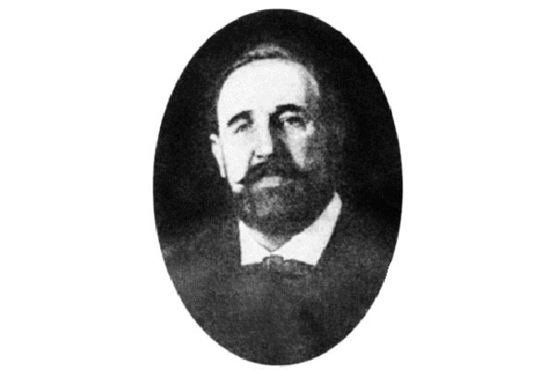
с 1152 квартирами для одиноких людей, там же был построен дом «Красный ромб» с 183 квартирами для семей. С домами появились черты коммун - магазин, столовая, прачечная, баня и библиотека. На первом этаже дома для семейных работали ясли и детский сад, комнаты предлагались уже с мебелью. Только вот в такие удобные квартиры «для бедных» первыми въехали жить чиновники.

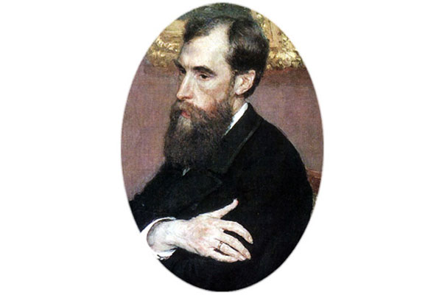
Братья Третьяковы, Павел Михайлович (1832-1898) и Сергей Михайлович (1834-1892). Состояние этих купцов составляло более 8 миллионов рублей, 3 из которых они пожертвовали на искусство. Братья владели Большой Костромской льняной мануфактуры. При этом Павел Михайлович вел дела на самих фабриках, а вот Сергей Михайлович контактировал непосредственно с зарубежными партнерами. Такое разделение отлично гармонировало с их характерами. Если старший брат был замкнутым и нелюдимым, то младший обожал светские встречи и вращаться в публичных кругах. Оба Третьякова собирали картины, при этом Павел предпочитал русскую живопись, а Сергей - иностранную, главным образом современную французскую. Когда он оставил пост московской городской главы, то даже обрадовался, что исчезла необходимость проводить официальные приемы. Ведь это давало возможность тратить больше на картины. Всего Сергей Третьяков потратил на живопись около миллиона франков, или же 400 тысяч рублей. Уже с юности братья испытывали потребность сделать дар своему родному городу. В 28 лет Павел решил завещать свое состояние на создание целой галереи русского искусства. К счастью, жизнь его оказалась довольно долгой в результате бизнесмен смог потратить на приобретение картин более миллиона рублей. А галерея Павла Третьякова стоимостью в 2 миллиона, да еще и недвижимость, была передана в дар городу Москва. Коллекция же Сергея Третьякова была не столько велика - всего 84 картины, однако оценивалась она в полмиллиона. Свое собрание он успел завещать старшему брату, а не жене. Сергей Михайлович опасался, что супруга не захочет расставаться с ценной коллекцией. Когда в 1892 году Москве достался художественный музей, то его назвали Городской галереей братьев Павла и Сергея Третьяковых. Интересно, что после посещения собрания Александром III тот предложил старшему брату дворянство. Однако Павел Михайлович от такой чести отказался, заявив, что хочет умереть купцом. Зато Сергей Михайлович, успевший стать действительным статским советником, это предложение бы явно принял. Третьяковы помимо собрания галереи содержали училище для глухонемых, помогали вдовам и сиротам живописцев, поддерживали Московскую консерваторию и художественные училища. На свои деньги и на своем участке в центре столицы братья создали проезд, чтобы улучшить транспортное сообщение в Москве. С тех пор название Третьяковская сохранилось в названии и самой галереи и созданного купцами проезда, что оказалось редкостью для страны с бурной историей.
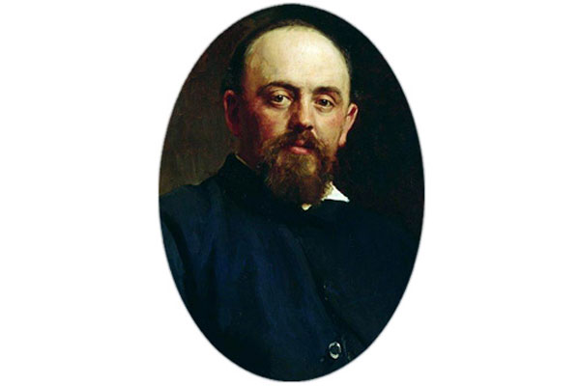
Савва Иванович Мамонтов(1841-1918). Эта яркая личность в истории отечественной культуры оказала весомое на нее влияние. Сложно сказать, что именно пожертвовал Мамонтов, да и подсчитать его состояние довольно трудно. У Мамонтова была пара домов в Москве, имение Абрамцева, земля на Черноморском побережье, дороги, заводы и миллионный капитал. Савва Иванович вошел в историю не просто, как меценат, но и как настоящий строитель русской культуры. А родился Мамонтов в семье винного откупщика, возглавившего Общество Московско-Ярославской железной дороги. Свой капитал промышленник составил на строительстве железных дорог. Именно благодаря ему появилась дорога от Ярославля до Архангельска, а потом еще и до Мурманска. Благодаря Савве Мамонтову в этом городе появился порт, а дорога, связавшая центр страны с Севером, спасала Россию дважды. Сперва это произошло во время Первой мировой войны, а потом и при Второй. Ведь практически вся помощь союзников поступала в СССР через Мурманск. Искусство было не чуждо Мамонтову, сам он неплохо лепил. Скульптор Матвей Антокольский даже считал его талантливым. Говорят, что благодаря прекрасному басу Мамонтов смог бы стать певцом, он даже сумел дебютировать в миланской опере. Однако ни на сцену, ни в училище Савва Иванович так и не попал. Зато он смог заработать столько денег, что сумел устроить свой собственный домашний театр и учредить частную оперу, первую в стране. Там Мамонтов выступал и режиссером, и дирижерам, и декоратором, а также ставил своим артистам еще и голос. Купив имение Абрамцево, бизнесмен создал знаменитый мамонтовский кружок, чьи члены постоянно и проводили время в гостях у своего богатого покровителя. На рояле Мамонтова учился играть Шаляпин, в кабинете мецената своего «Демона» писал Врубель. Свое подмосковное имение Савва Великолепный сделал настоящей художественной колонией. Тут были построены мастерские, специально обучены крестьяне, а в мебели и керамике насаждался «русский» стиль. Мамонтов полагал, что народ надо приучать к красивому не только в храмах, но и на вокзалах, и на улицах. Спонсировал миллионер и журнал «Мир искусства», а также Музей изящных искусств в Москве. Только вот поклонник искусства так увлекся благотворительностью, что умудрился влезть в долги. Мамонтов получил богатый заказ на строительство очередной железной дороги и под залог акции взял большой кредит. Когда оказалось, что 5 миллионов погашать нечем, Савва Иванович оказался в Таганской тюрьме. От него отвернулись былые друзья. Чтобы хоть как-то погасить долги Мамонтова его богатая коллекция картин и скульптур была распродана за бесценок на аукционе. Обнищавший и постаревший меценат стал жить при керамической мастерской за Бутырской заставой, где незаметно для всех скончался. Уже в наше время знаменитому меценату поставили памятник в Сергиевом Посаде, ведь сюда Мамонтовы проложили первую короткую железнодорожную ветку специально для перевозки богомольцев в Лавру. Планируется возведение еще четырех памятников великому человеку - в Мурманске, Архангельске, на Донецкой железной дороге и на Театральной площади в Москве.

Использованные ресурсы:
-http:// molomo.ru ›inquiry/patrons.html
-учебник «Обществознание» 7 кл. под ред. Л.Н.Боголюбова, Л.Ф. Фёдоровой.
-поурочные разработки по Обществознанию А.В. Поздеев, М, «ВАКО», 2010

